必需禁用的两项服务：

Windows Firewall

Web部署代理服务 / IIS

点击Netstat按钮，确保如下三个端口未被占用：

1) 80

2) 443

3) 3306

删除c:/xampp/htdocs/下的所有内容

第一阶段： HTML(3) + CSS(5)

第二阶段： JS(7) + DOM(6)

第三阶段： AJAX(8.5) + HTML5(6) + Bootstrap(5)

第四阶段： 框架

数据库服务器 —— SQL

Web服务器 —— PHP

动态网页 —— SQL + PHP

HTTP协议 —— 纯理论

原生AJAX —— 整合目前所有所学

1.服务器概述

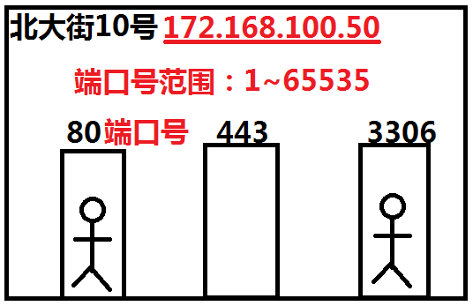

2.数据库服务器概述

数据库的种类：

(1)树形数据库

(2)网状数据库

**(3)关系型数据库** —— 80年代至今

SQLite、MySQL、PostgreSQL、SQLServer、Oracle、DB2

(4)对象型数据库

(5)非关系型数据库 —— MongoDB

关系型数据库的数据结构：

Server(服务器) -> Database(数据库) ->Table(表) -> Row(行) -> Column(列)

|  |
| --- |
| XAMPP(服务器软件套装) = Apache + MySQL/MariaDB + PHP  下载：https://www.apachefriends.org/zh_cn/index.html |

3.关系型数据库MySQL的使用

最流行的开源数据库，目前有两个分支： MySQL 和 MariaDB

使用MySQL数据库系统的步骤：

(1)下载并安装MySQL服务器端程序

C:\xampp\mysql\bin\mysqld.exe

Deamon 精灵、守护者、守护程序、服务器程序

(2)启动MySQL服务器端程序

双击mysqld.exe或者点击“启动”按钮，只要确保3306端口被mysqld.exe占用即可

-----------------------------------------------

(3)下载并安装MySQL客户端程序，可以选择下列三者之一

(3.1)命令行界面工具

C:\xampp\mysql\bin\mysql.exe -uroot **没有分号！！**

(3.2)桌面版本工具

(3.3)网页版本工具

http://127.0.0.1/phpmyadmin/

(4)发送SQL命令给服务器执行，例如：

show databases;  **SQL命令都以分号结尾！！**

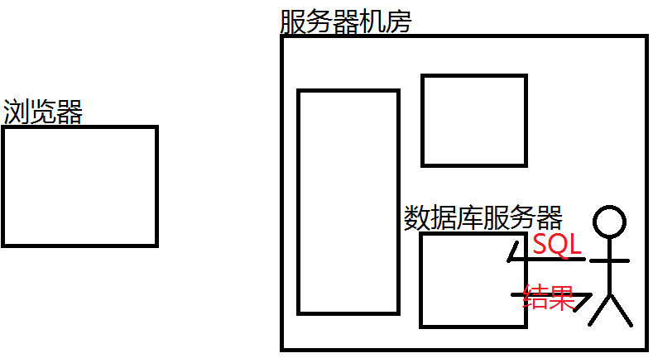

4.SQL语言——重点

SQL：Strutured Query Language，一种专用于操作关系型数据库的语言，可以实现“**增删改查**”数据库服务器中的数据。

执行SQL语句的两种方式：

**(1)交互模式：**输入一行执行一行 —— 适用于临时少量操作数据

**(2)脚本模式：**把多条SQL命令写在一个文本文件中，一次性全部提交给服务器执行 ——适用于临时大量操作数据

**mysql -uroot < d:/jd.sql 小于号表示“导入”**

练习：

(1)创建保存IBM公司部门和员工信息的数据库： 库名-ibm

(2)创建一个部门表-dept( did, dname, location)

(3)插入三个部门记录行，10-.... 20-.... 30-....

(4)创建一个员工表-emp( eid, ename, salary, hireDate, isOnDuty, deptId )

(5)为每个部门插入两个员工记录

(6)查询出所有的部门信息

(7)查询出市场部的编号

(8)查询出所有的员工信息

(9)查询出市场部的所有的员工信息

5.Web服务器

用于向客户端提供Web内容（网页、图片、音频视频、数据）的服务器。

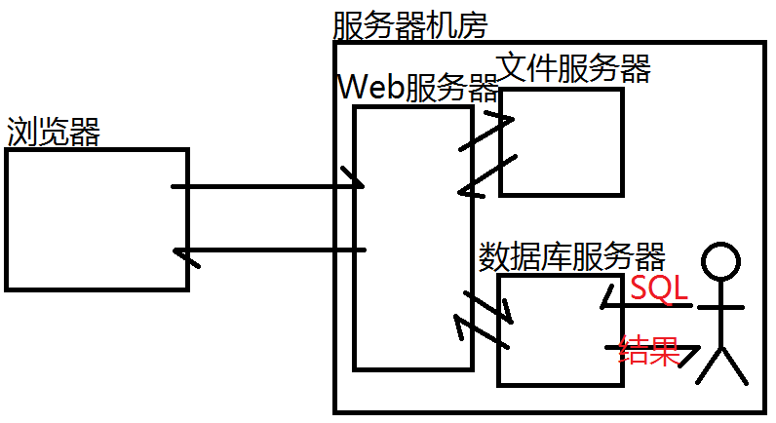

Web服务器的两种类型：

**(1)静态Web服务器：**提供的内容任何人任何时间访问都是一成不变的

静态范畴的技术：HTML、CSS、JS、Flash、图片、音视频

**(2)动态Web服务器：**提供的内容不同人不同时间访问是可能变化的

动态范畴的技术：JSP、ASP.NET、PHP、Node.js

上述四门技术的本质类似：都是在HTML中嵌入一些动态编程语言（访问数据库、访问央行、访问证券交易所等...），让静态网页中可以显示动态的数据的

晚间练习：

(1)创建1.php，向客户端输出1个*

(2)创建2.php，向客户端输出50个*

(3)创建3.php，向客户端输出5行10列个*

(4)创建4.php，向客户端输出“九九乘法表”

--------------------------------------------

(5)创建jd.sql文件，根据要求编写必需的SQL语句

1)设置SQL编码方式

2)删除数据库-jd，如何存在的话

3)创建数据库-jd，指定字符编码方式

4)开始使用数据库-jd

5)创建产品信息表-product(pid-编号, pname-名称, price-单价,isOnSale-是否特价, pic-产品图片文件路径)

6)向产品表中插入3行记录

7)创建产品评论表-comment(cid, userName-用户名, phone-用户联系电话, title-评论标题, content-评论内容, pubTime-发布时间, productId-所评论的产品编号)

8)为每个产品添加两三条评论

9)查询所有产品

10)查询所有评论

11)查询出1号产品的所有评论

12)删除1号商品及所有评论

13)修改2号商品编号为200,同时修改其所对应的所有评论